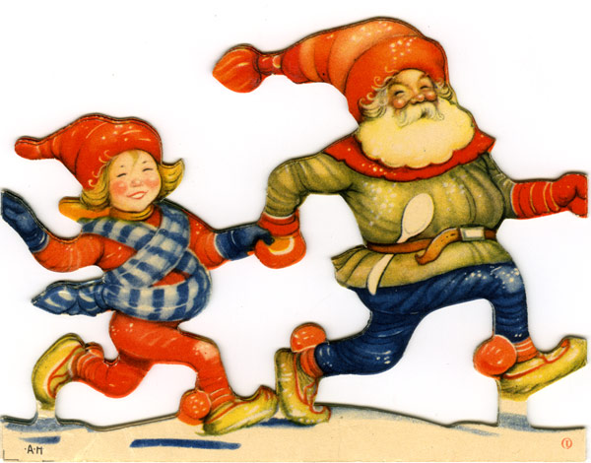

GOD JUL OCH GOTT NYTT ÅR!

ÖNSKAR ALL PERSONAL PÅ GÅVSTA SKOLA.

